Создайте симпатичного векторного персонажа-пингвина в Illustrator
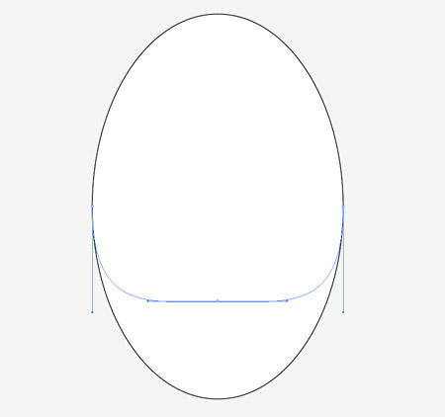
Откройте Adobe Illustrator и нарисуйте овал на монтажной панели, затем выберите и перетащите самую нижнюю точку вертикально вверх с помощью инструмента Прямого выделения.
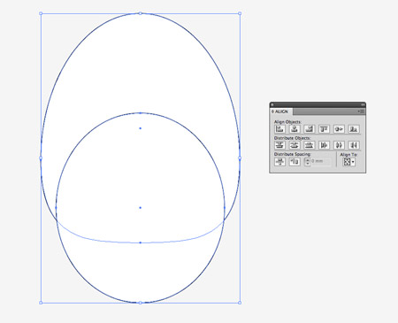
Наложите еще одну овальную фигуру, чтобы очертить мех на животе, затем совместите две фигуры по центру вдоль оси Y.
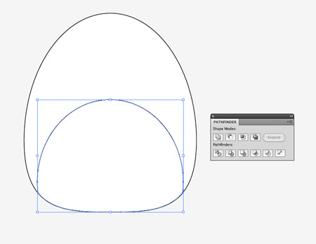
Нам нужно обрезать эту новую форму, поэтому скопируйте (CTRL + C) и вставьте впереди (CTRL + F) дубликат исходного контура тела и отправьте его наверх (CTRL + Shift +]). Выберите этот дубликат вместе с формой живота и нажмите опцию Пересечения на палитре Навигатора, чтобы обрезать его по размеру.
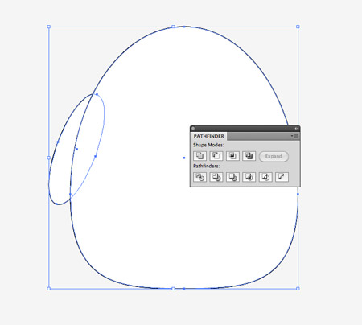
Нарисуйте еще один овал в качестве крыла. Вставьте другую копию тела и используйте ее, чтобы обрезать форму крыла.
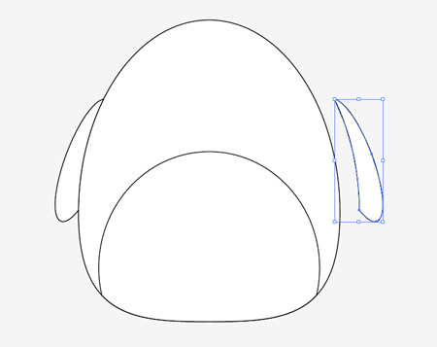
Скопируйте и вставьте другое крыло на монтажную панель, затем перейдите к Объекту> Преобразовать> Отразить. Расположите новое крыло на противоположной стороне тела.
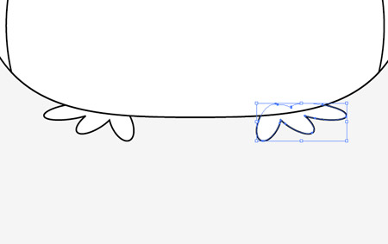
Нарисуйте основную ступню, используя три угловых овала. Объедините их все вместе с помощью палитры Pathfinder, скопируйте, переверните и разместите дубликат с другой стороны.
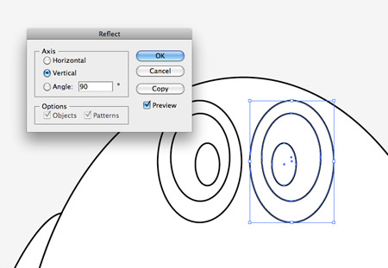
Создаем глаз, используя три кружочка разного размера. Смещаем зрачок, чтобы придать пингвину милый ошеломленный вид. Копируем, вставляем и переворачиваем дубликаты форм глаз и размещаем их рядом с оригиналами.
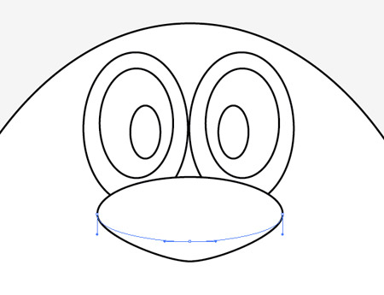
Используйте другой овал в качестве клюва пингвина, но перетащите самую нижнюю точку вниз и отрегулируйте маркеры безье, чтобы сделать небольшую точку по нижнему краю.
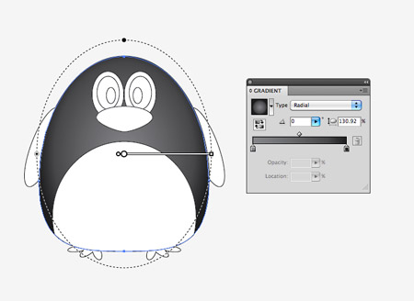
Теперь, когда основная структура и линии завершены, мы можем приступить к оживлению персонажа с помощью цвета. Замените заливку и обводку по умолчанию градиентом от серого к черному, затем отрегулируйте угол, чтобы он проходил радиально от центра тела.
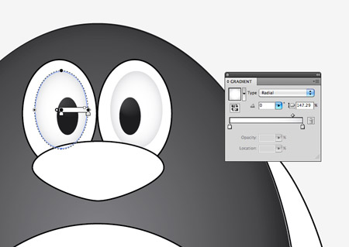
Придайте глазам собственный тонкий градиент, используя нежно-серый оттенок белого. Отрегулируйте форму градиента, чтобы он соответствовал контуру глазного яблока.
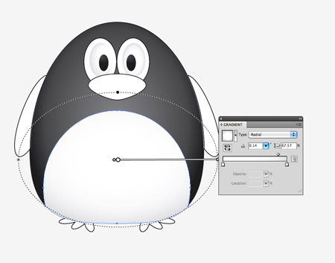
Используйте аналогичный градиент серого с белым для формы живота. Отрегулируйте этот градиент так, чтобы нижняя часть была более серой, чтобы придать трехмерный вид.
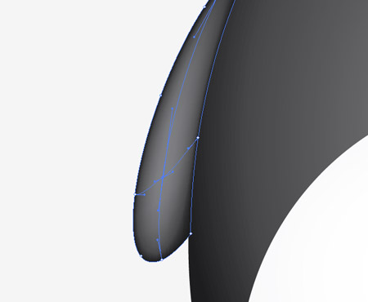
Для крыльев мы будем использовать инструмент "Градиентная сетка". Сначала залейте крылья черным, затем одним щелчком мыши выделите нижнюю часть крыла. Выберите более светлый оттенок серого, чтобы добавить этот цвет к точке градиентной сетки. Illustrator автоматически распределит градиент по фигуре.
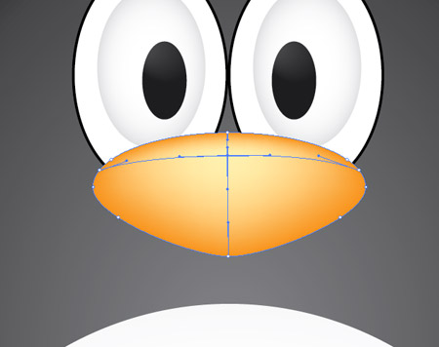
Добавьте еще одну градиентную сетку к клюву, но на этот раз начните с оранжевого базового цвета и добавьте светло-желтый тон у верхнего края в качестве выделения.
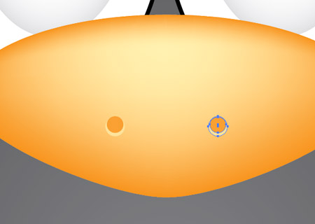
Создайте пару ноздрей, наложив два круга. Нижний круг должен быть светлее желтого тона, чтобы создать своего рода эффект подсветки.
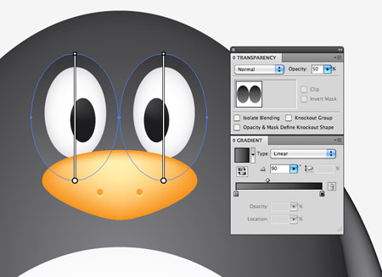
Добавьте градиент серого к черному к двум оставшимся кругам вокруг глаз в виде линейных градиентов, затем уменьшите непрозрачность примерно до 50%.
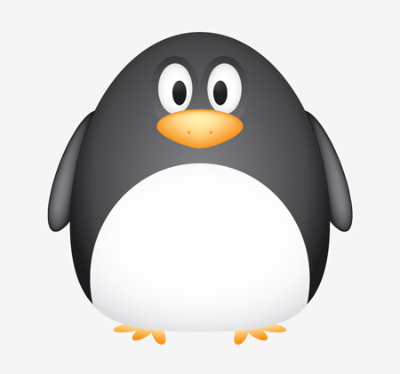
Наш пингвин действительно начинает оживать, теперь у него есть цвет, но есть еще пара маленьких штрихов, которые помогут придать больше четкости.
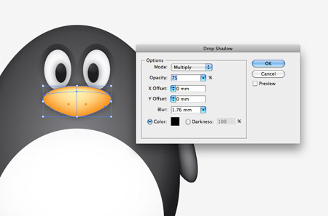
Выберите клюв и глаза, затем перейдите в меню Эффект> Стилизация> Отбрасывание тени. Измените смещение на ноль, затем добавьте эффект.
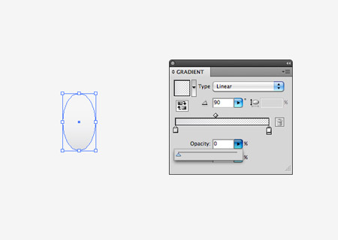
В другом месте монтажной области нарисуйте небольшой овал с помощью линейной градиентной заливки от серого до прозрачного.
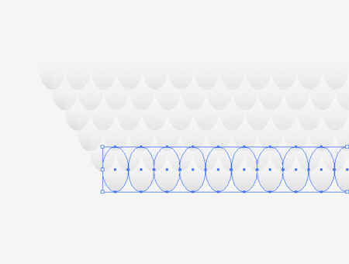
Удерживая Shift и Alt, перетащите дубликат по горизонтали, затем несколько раз нажмите CTRL + D, чтобы создать полную линию. Удерживайте клавишу Alt, перетаскивая копию всей строки, чтобы создать смещенную строку, затем нажимайте CTRL + D, пока не получится целая серия узорчатых фигур.
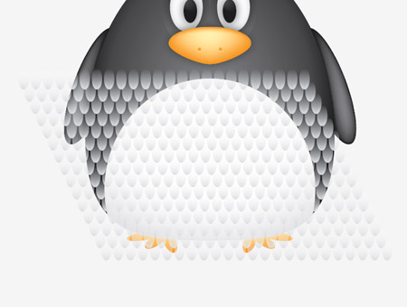
Сгруппируйте все фигуры вместе, затем наложите их на область живота пингвина. Нам нужно скопировать форму живота для использования в качестве инструмента в навигаторе, поэтому нажмите CTRL + 2, чтобы зафиксировать форму рисунка, чтобы вы могли выбрать нижележащие элементы.
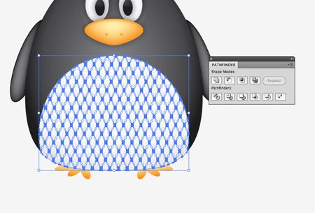
Вставьте дубликат внизу и отправьте его наверх (CTRL + Shift +]), затем, выбрав оба элемента (CTRL + Alt + 2, чтобы разблокировать все), нажмите кнопку Обрезки на палитре навигатора.
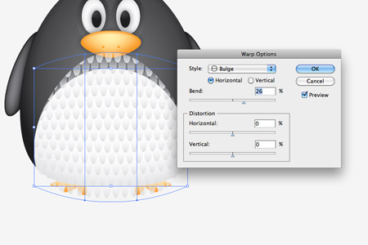
Перейдите в "Объект"> "Охватить, исказить" > "Создать с помощью деформации" и выберите эффект выпуклости. Отрегулируйте настройку, чтобы придать рисунку из перьев более трехмерный вид.
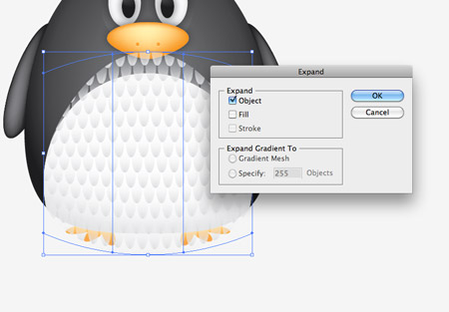
Преобразуйте эффект искажения оболочки в сплошные формы, выбрав "Объект" > "Развернуть" и установив флажок "Объект".
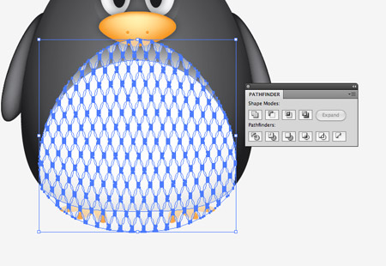
Рисунок выбился из исходного контура живота, поэтому вставьте другую копию фигуры и повторите функцию обрезки в навигаторе, чтобы обрезать все до нужного размера.
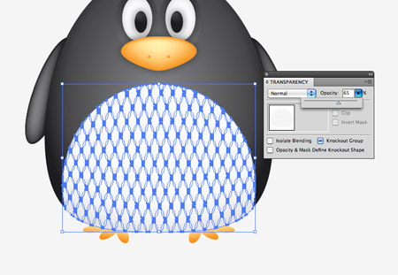
Отрегулируйте непрозрачность элементов рисунка из перьев, чтобы они подчеркивали детали персонажа, но не были слишком эффектными.
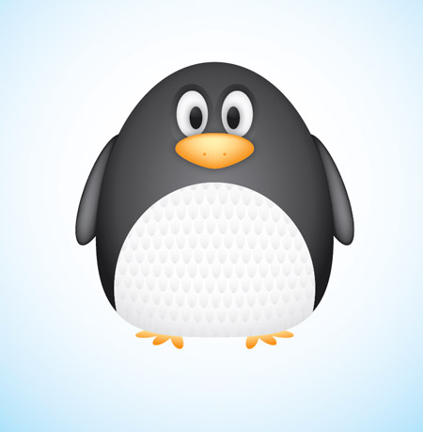
Наш симпатичный векторный пингвин теперь готов. Нам удалось создать целого персонажа, используя только круги и овалы, с помощью градиентов и теней, чтобы придать дизайну глубину и размерность

